**Науки и творчества.**

С 5 по 9 апреля в МДОБУ № 30 « Сказка» прошла тематическая неделя Науки и творчества.

Младшая группа « Непоседы» приняла в данном мероприятии активное участие.

В понедельник в гости к детям пришёл их друг - Лесовичок. С собой он принёс коробку, в которой находились незнакомые ему предметы. Ребята с удовольствием рассказывали Лесовичку, что находилось в коробке и для чего нужны эти предметы.

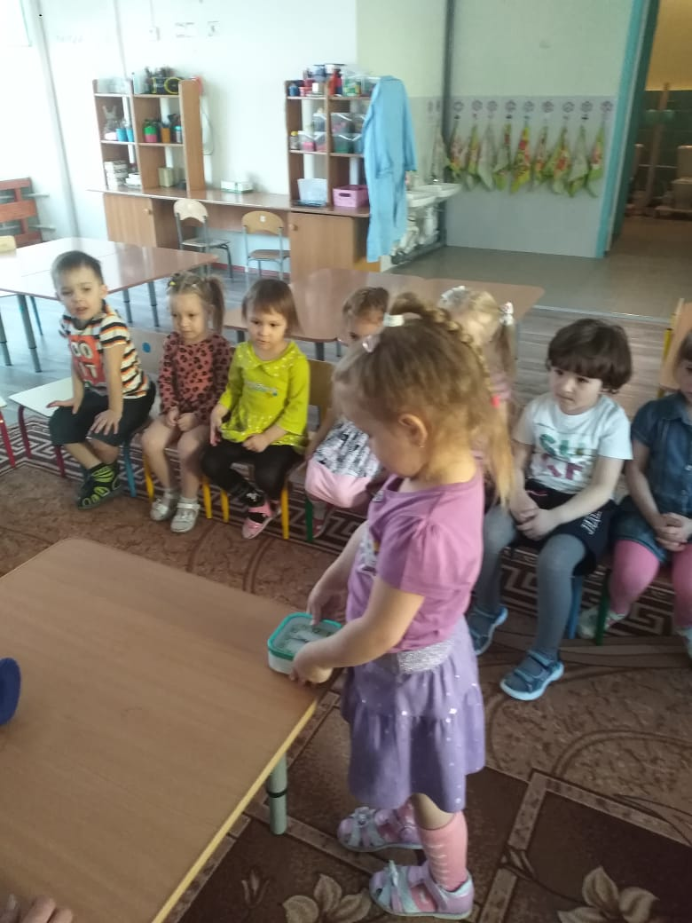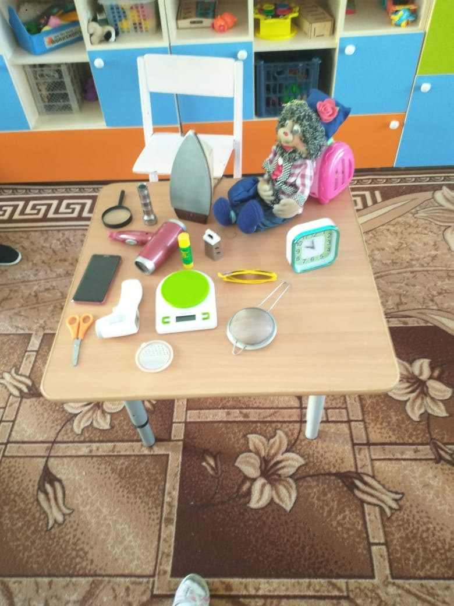

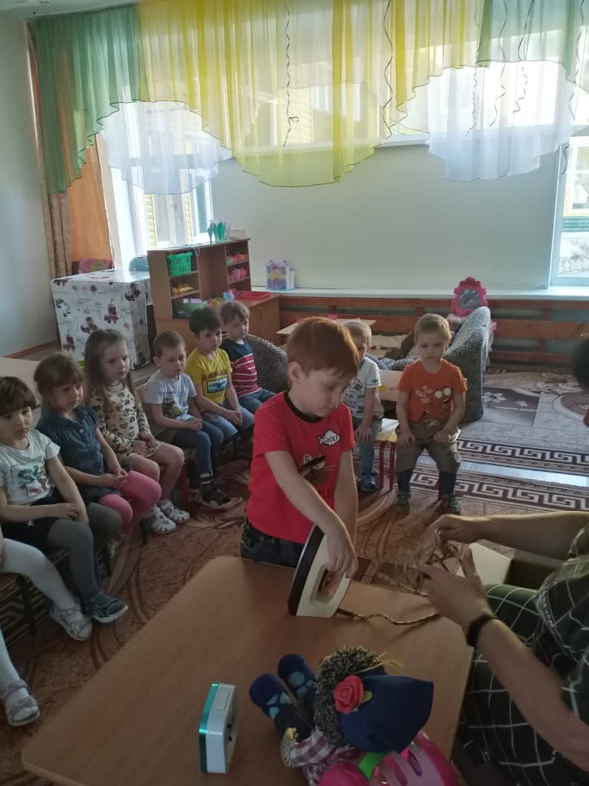

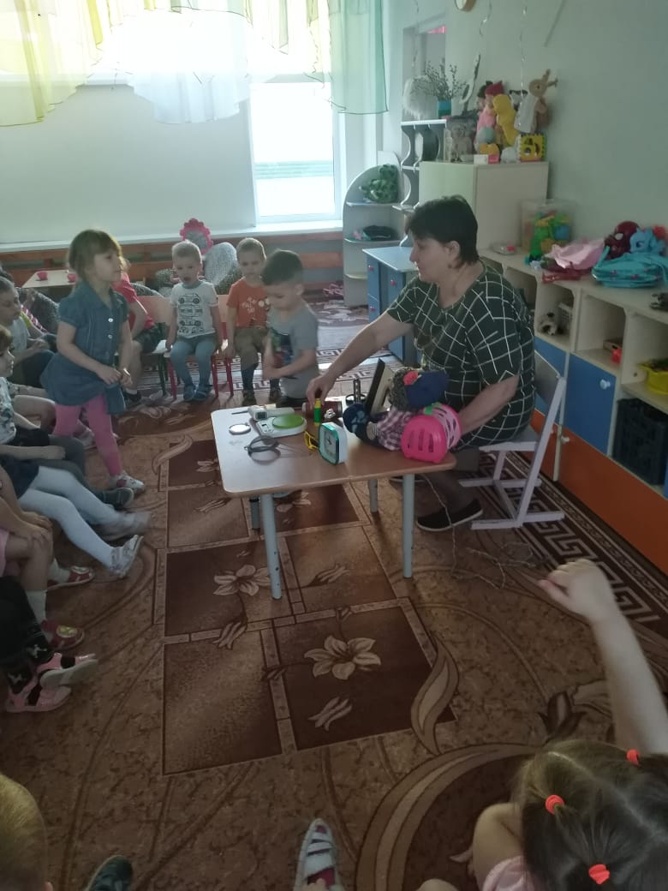

Во вторник проводили опыты и эксперименты.

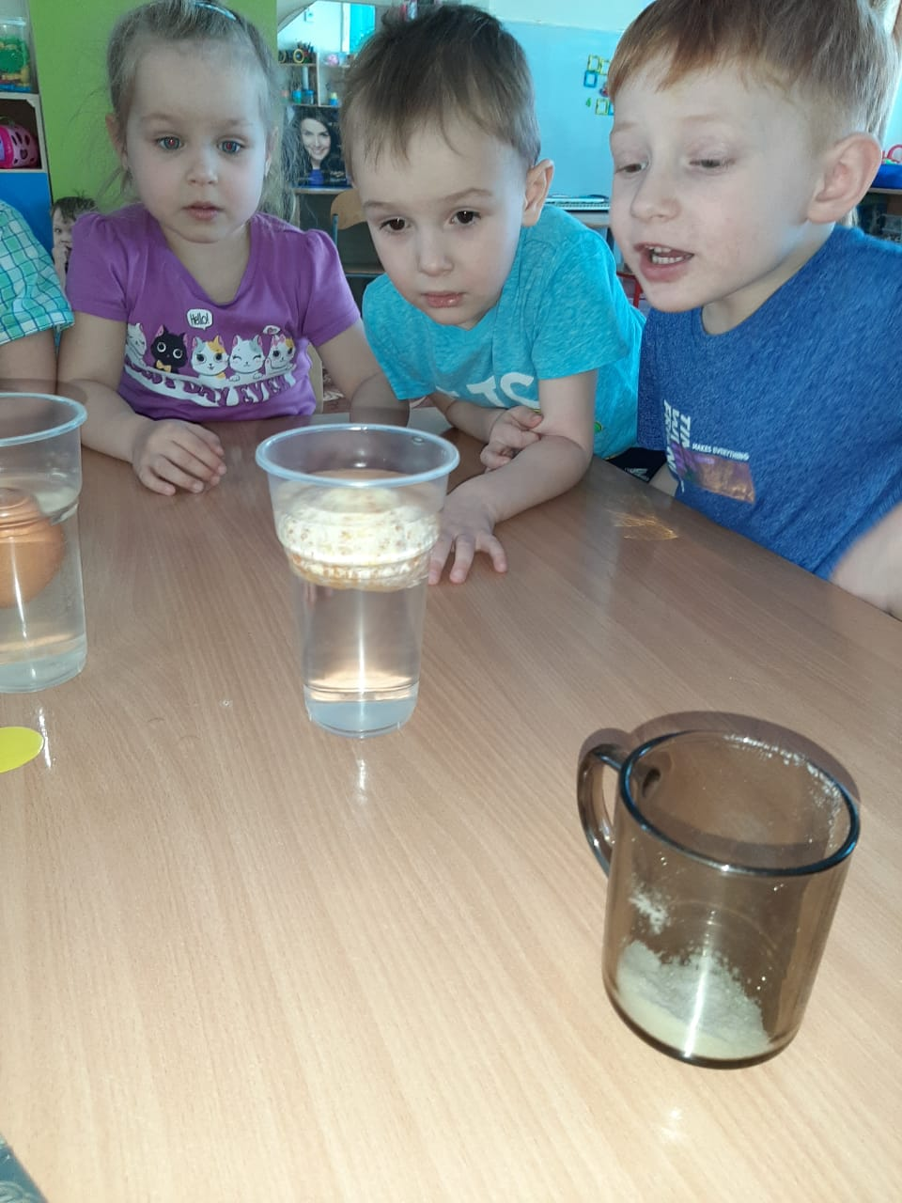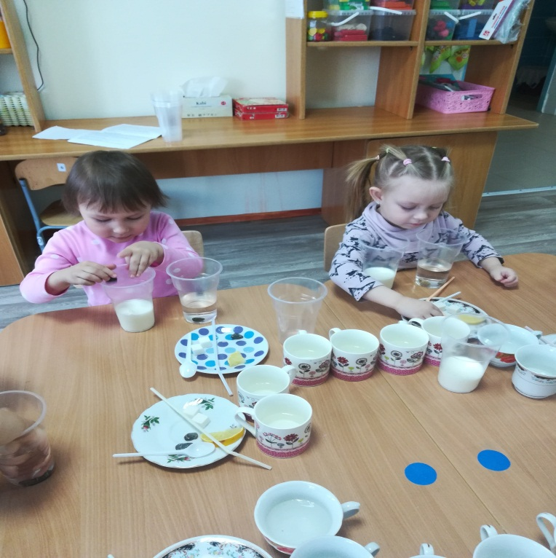

На прогулке, совместно с 1группой раннего возраста провели игру « Маленькие исследователи». Дети на песке рассматривали следы кошки, птичьи следы. Сравнивали следы детей и взрослых.

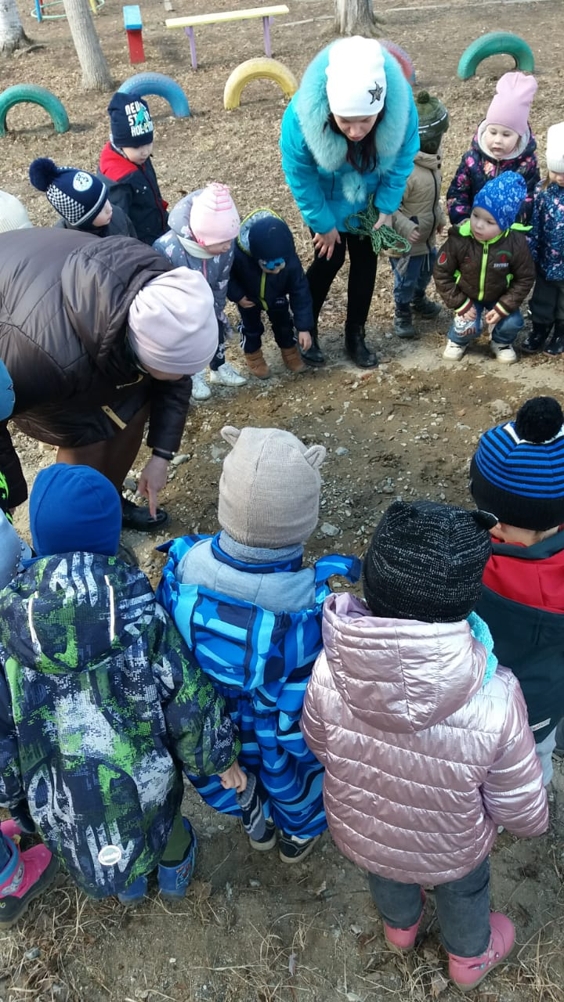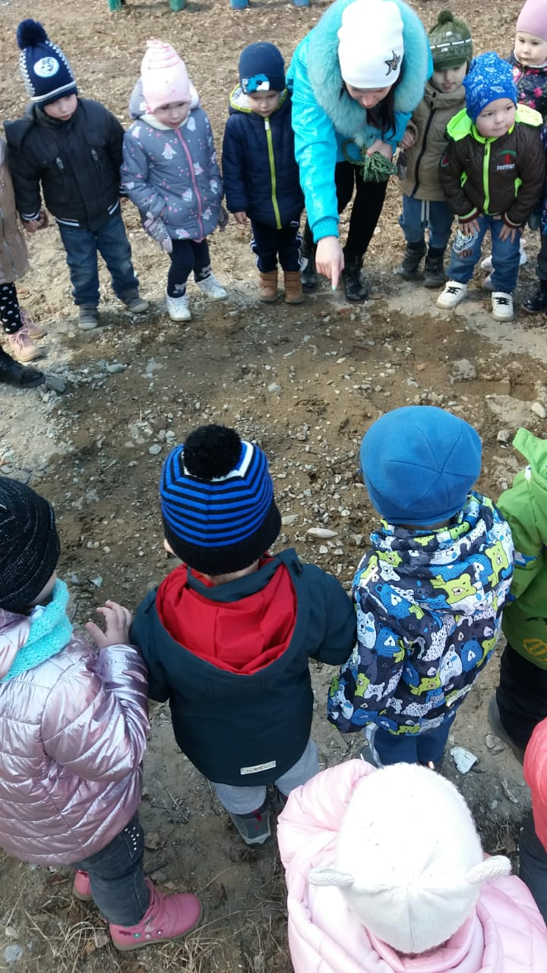

В среду ребята помогали Лесовичку спасти лес. ( квест –игра)

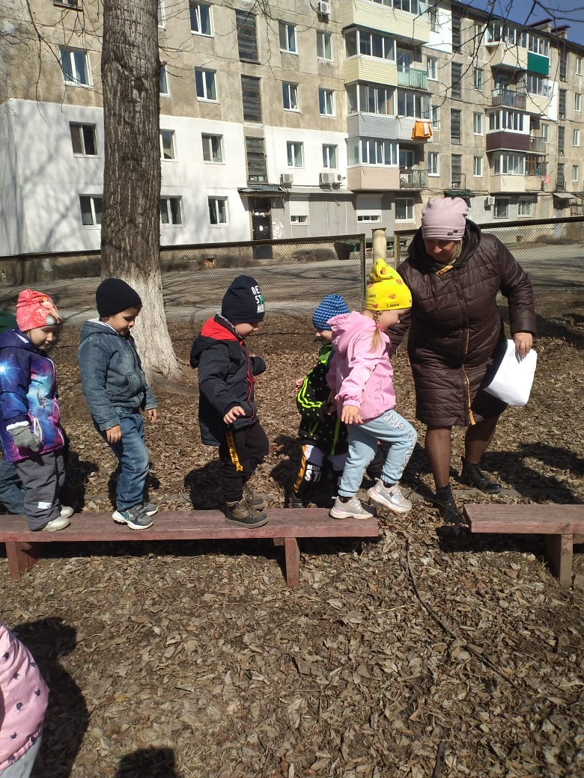

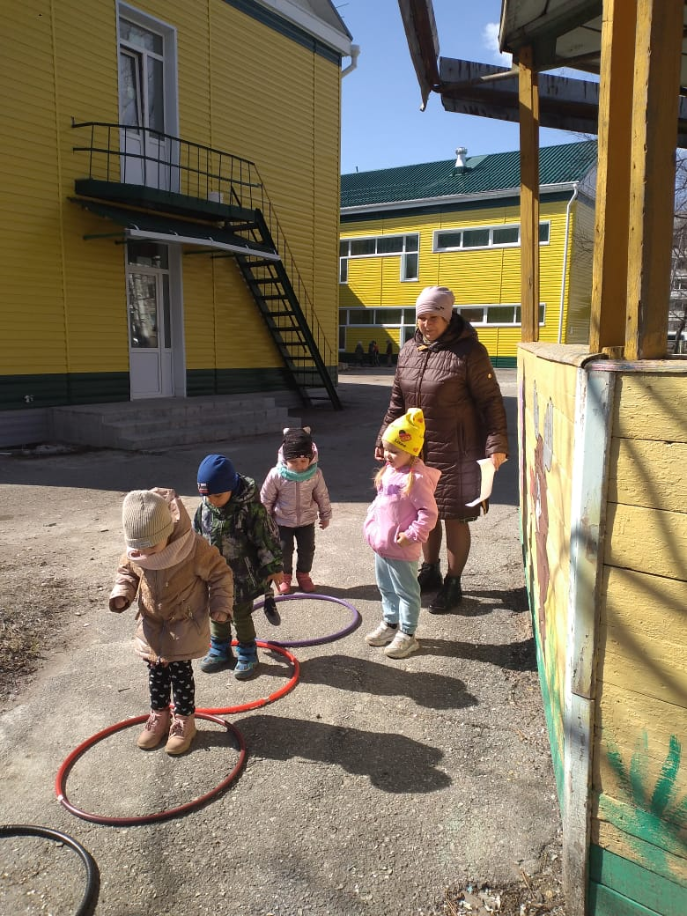

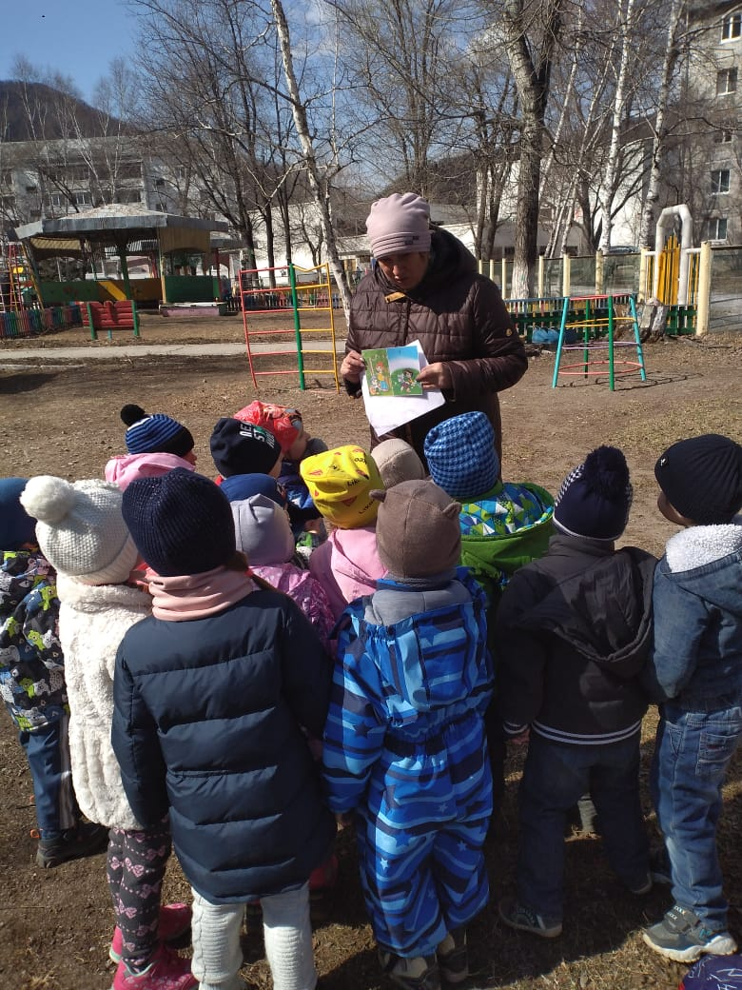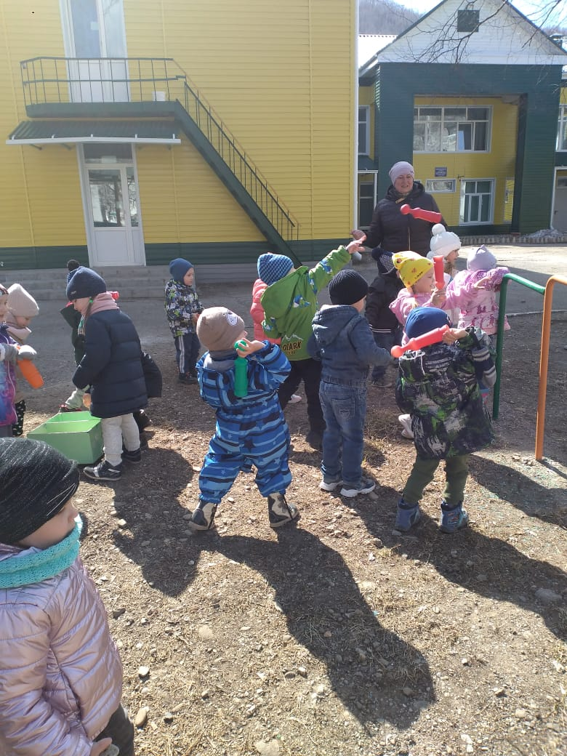

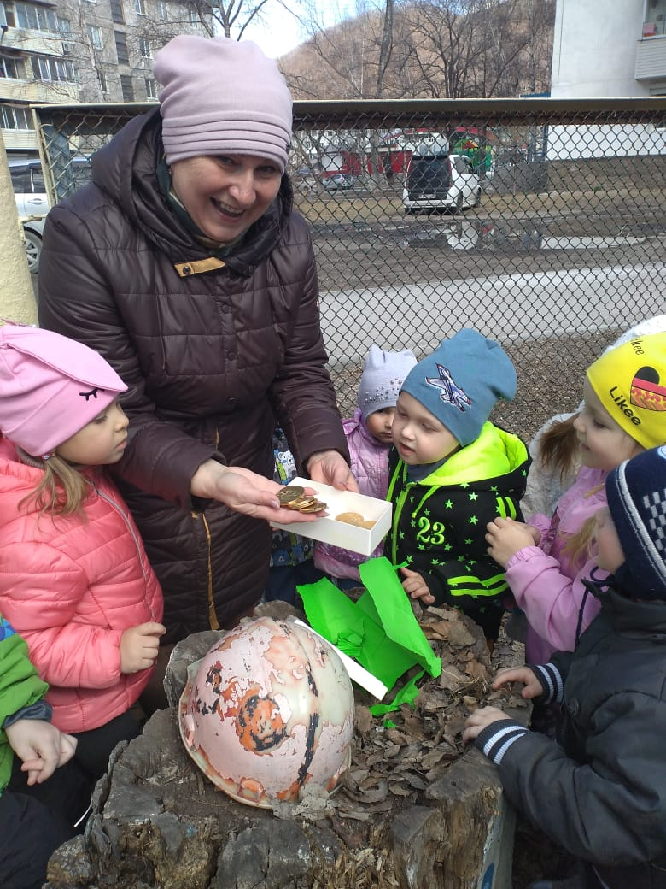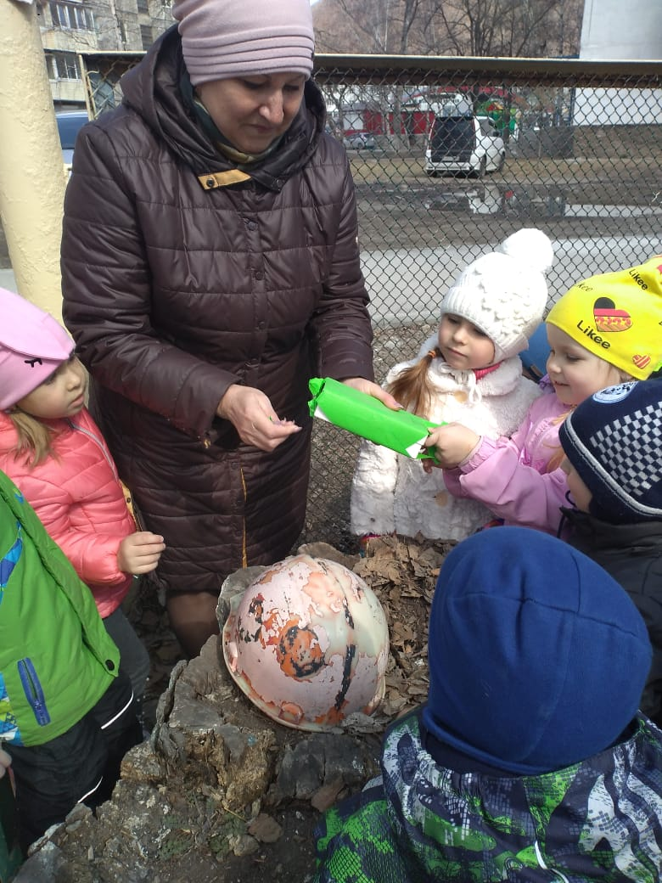

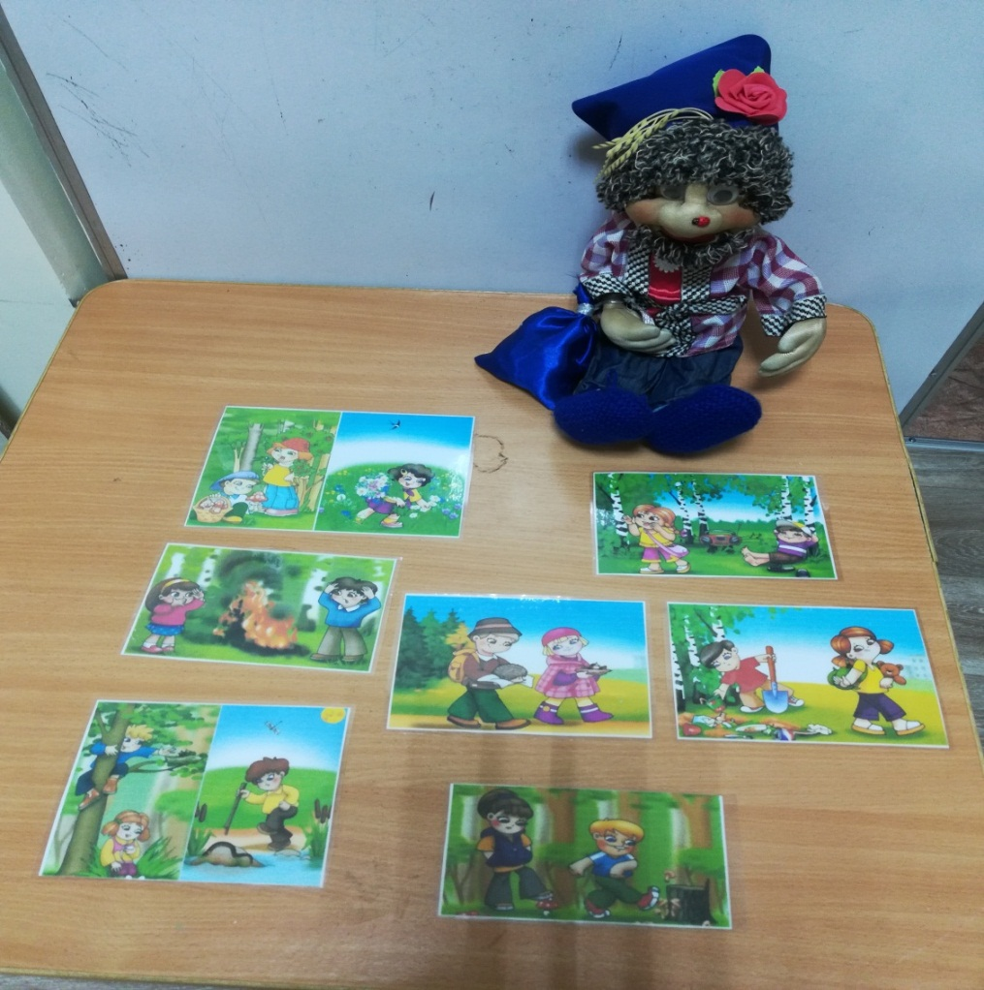

В четверг рассматривали почву, сухие и набухшие семена. Рассматривали корни растений.

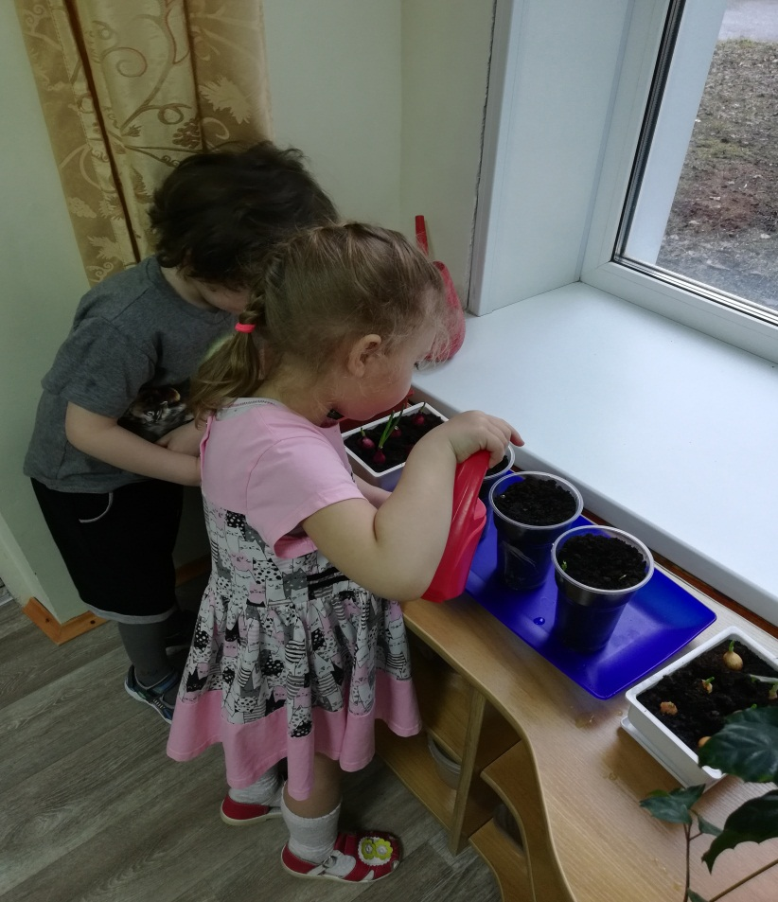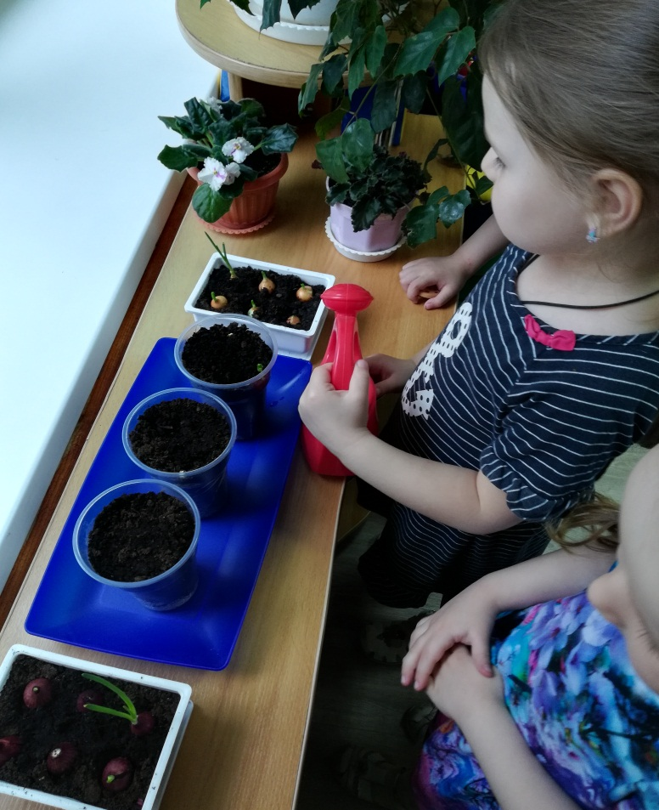

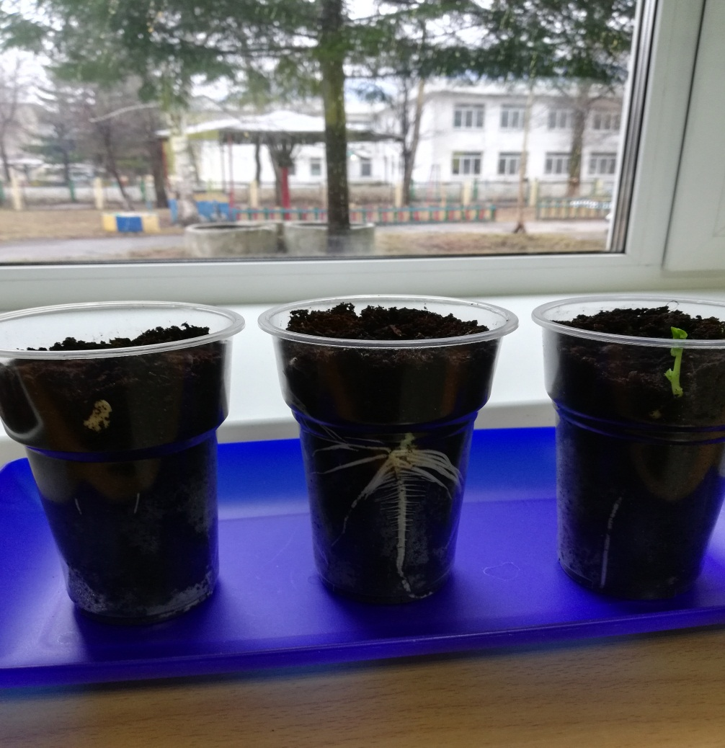

В пятницу проводили экскурсии по мини-музеям, коллекций в детском саду. В нашей группе также организован мини-музей « Волшебные ниточки».

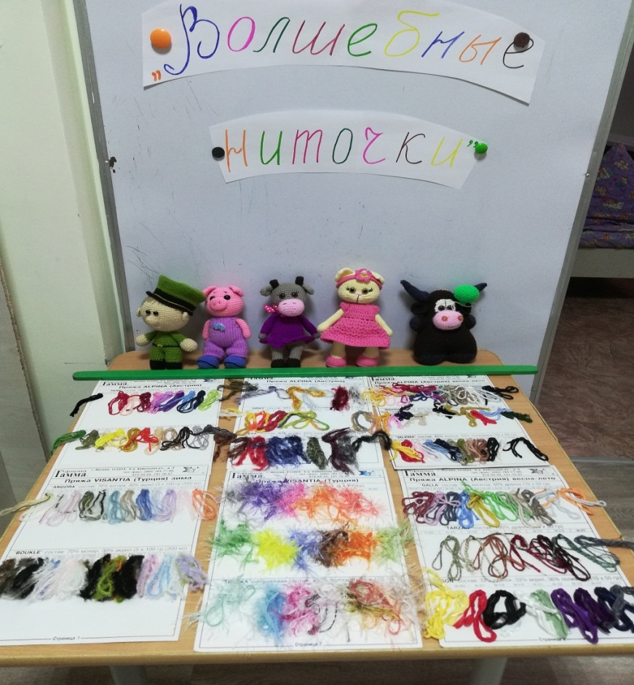

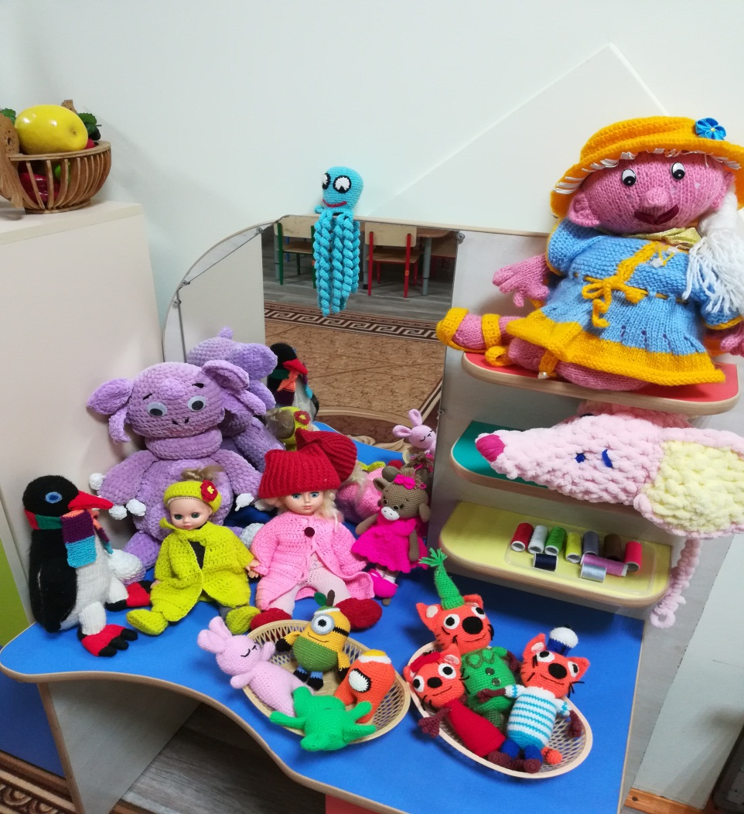

Провели целевую прогулку по детскому саду с целью ознакомления детей с оборудованием.

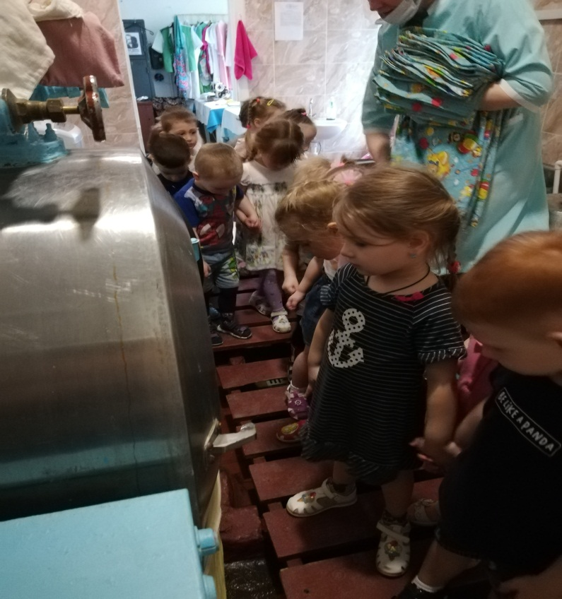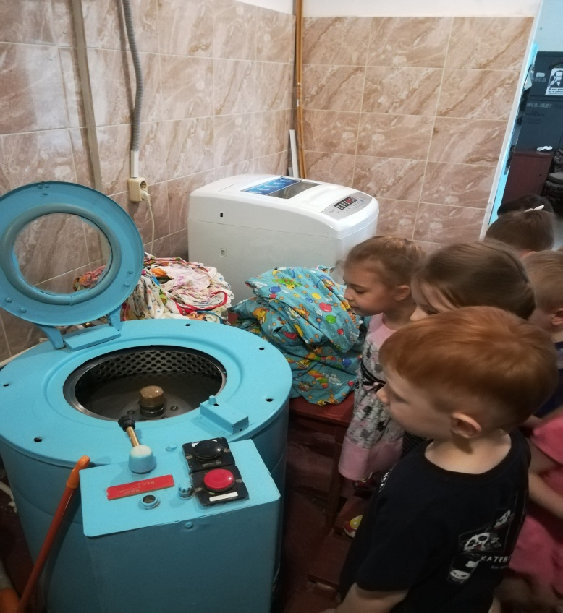

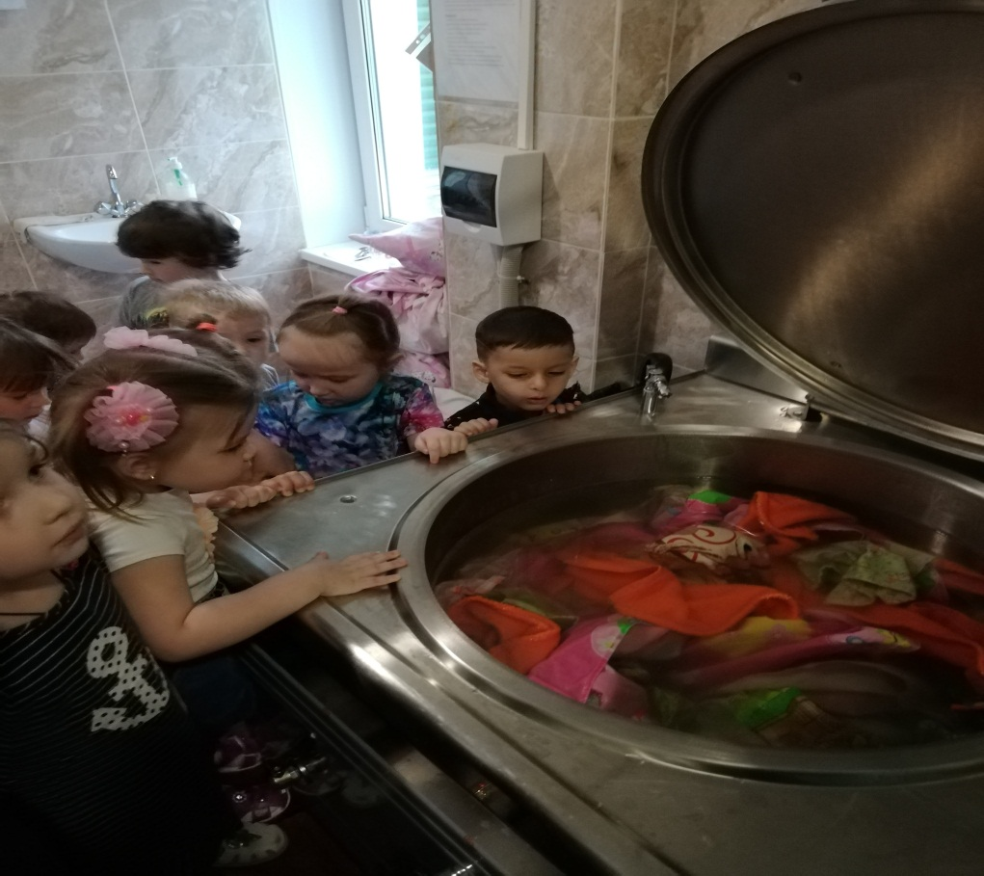

Оформили газету « Маленькие исследователи»

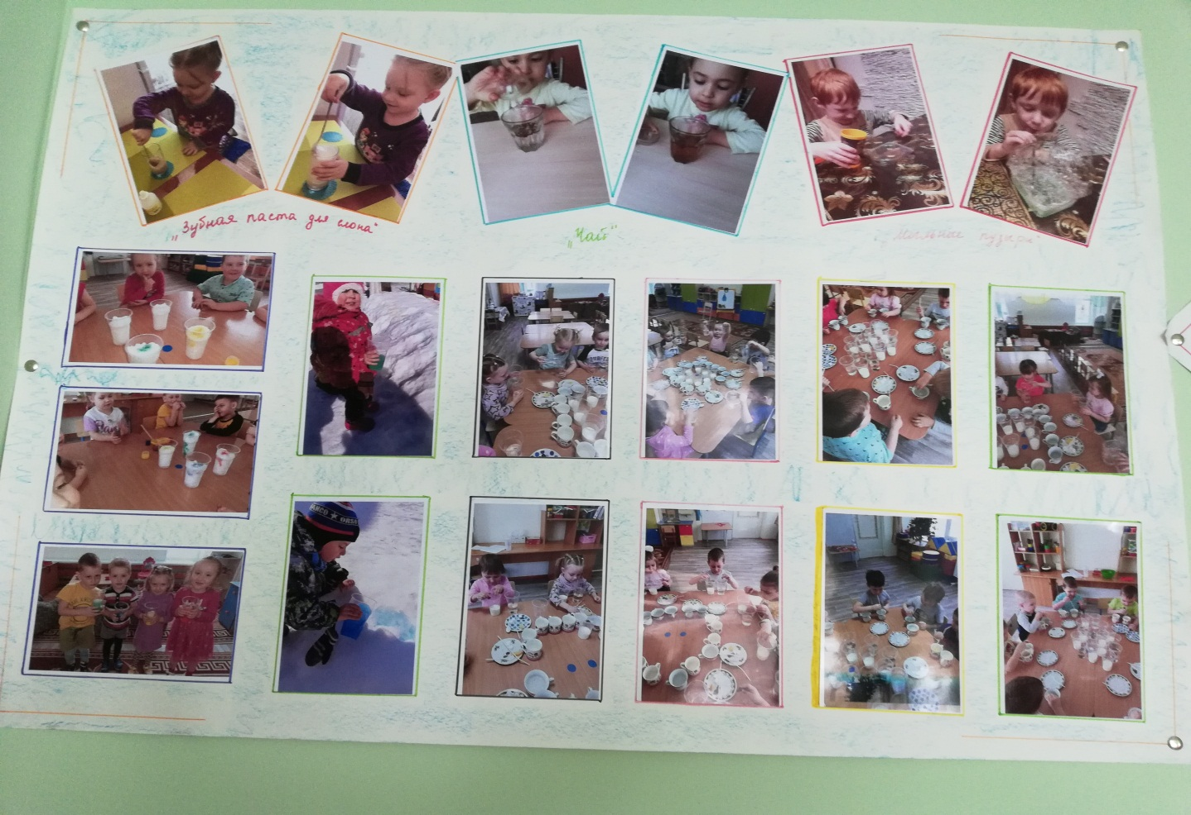

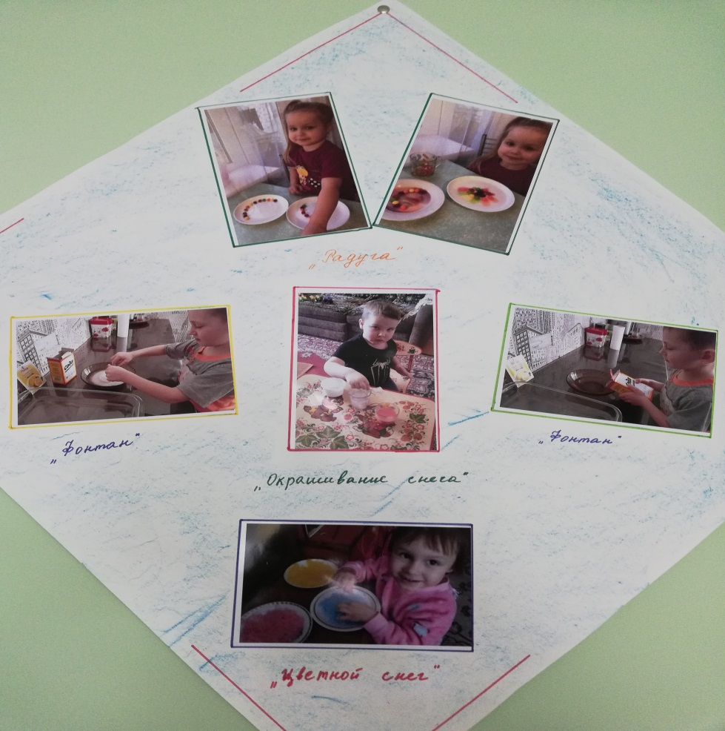

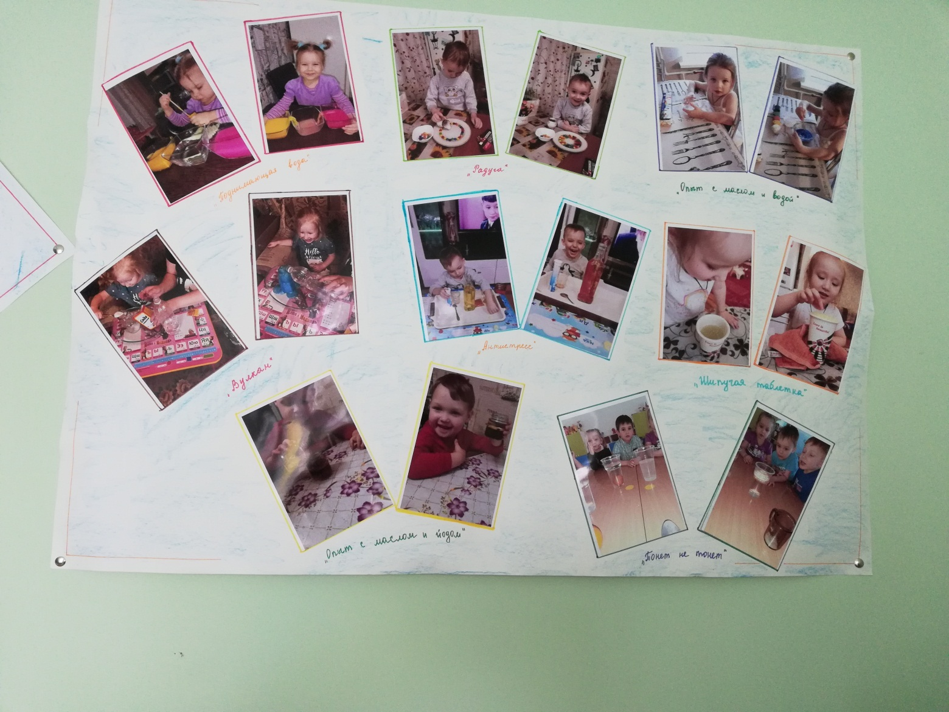 Много впечатлений и знаний получили дети на этой недели.